

Ministerul Educației și Cercetării al Republicii Moldova
Universitatea Tehnică a Republicii Moldova
Facultatea Electronică și Telecomunicații
Departament Telecomunicații și Sisteme Electronice

LUCRARE DE LABORATOR

la disciplina: Programarea calculatoarelor și limbaje
de programare

Tema: Dataframe si Biblioteca Pandas în Python

A efectuat studentul grupei IMCE - 251: Carecsvchi Petru

A verificat l. univ.: Olga Cerbu

2026
Modul de lucru
- S-a deschis mediul de dezvoltare PyCharm și s-a creat un proiect nou pentru realizarea lucrării de laborator.
- Au fost instalate și importate bibliotecile necesare pentru analiza datelor, și anume Pandas pentru prelucrarea datelor și Matplotlib pentru reprezentarea grafică.
- Pentru fiecare sarcină au fost create seturi de date care au fost transformate în DataFrame-uri, facilitând organizarea și manipularea informațiilor.
- S-au realizat diferite operații asupra datelor, precum filtrarea, gruparea, sortarea și calcularea unor valori statistice (sume, medii, valori maxime și minime).
- Au fost create coloane noi în DataFrame-uri pentru a efectua calcule suplimentare, cum ar fi profitul, performanța angajaților sau valoarea totală a vânzărilor.
- Rezultatele obținute au fost afișate în consolă și reprezentate grafic pentru a evidenția mai clar evoluția datelor.
- În final, au fost analizate rezultatele obținute și formulate concluzii privind prelucrarea și interpretarea datelor utilizând limbajul de programare Python.

Cod 1 – Analiza tranzacțiilor financiare
Acest program analizează tranzacțiile financiare folosind biblioteca Pandas și creează grafice cu Matplotlib.
La început sunt importate bibliotecile necesare: pandas pentru manipularea datelor și matplotlib.pyplot pentru construirea graficelor. Datele despre tranzacții sunt introduse într-un dicționar care conține data tranzacției, suma și tipul tranzacției (venit sau cheltuială). Aceste date sunt transformate într-un DataFrame, o structură de date tabelară din Pandas.
Coloana Data este convertită în tipul datetime pentru a putea extrage informații despre luni și ani. Se creează apoi o coloană nouă numită Categorie, care indică dacă tranzacția reprezintă profit sau pierdere.
Programul calculează veniturile și cheltuielile pentru fiecare lună, folosind funcția groupby. Diferența dintre venituri și cheltuieli reprezintă profitul lunar. Se determină luna cu profitul cel mai mare și luna cu pierderea cea mai mare. La final se construiește un grafic liniar care arată evoluția profitului pe luni.
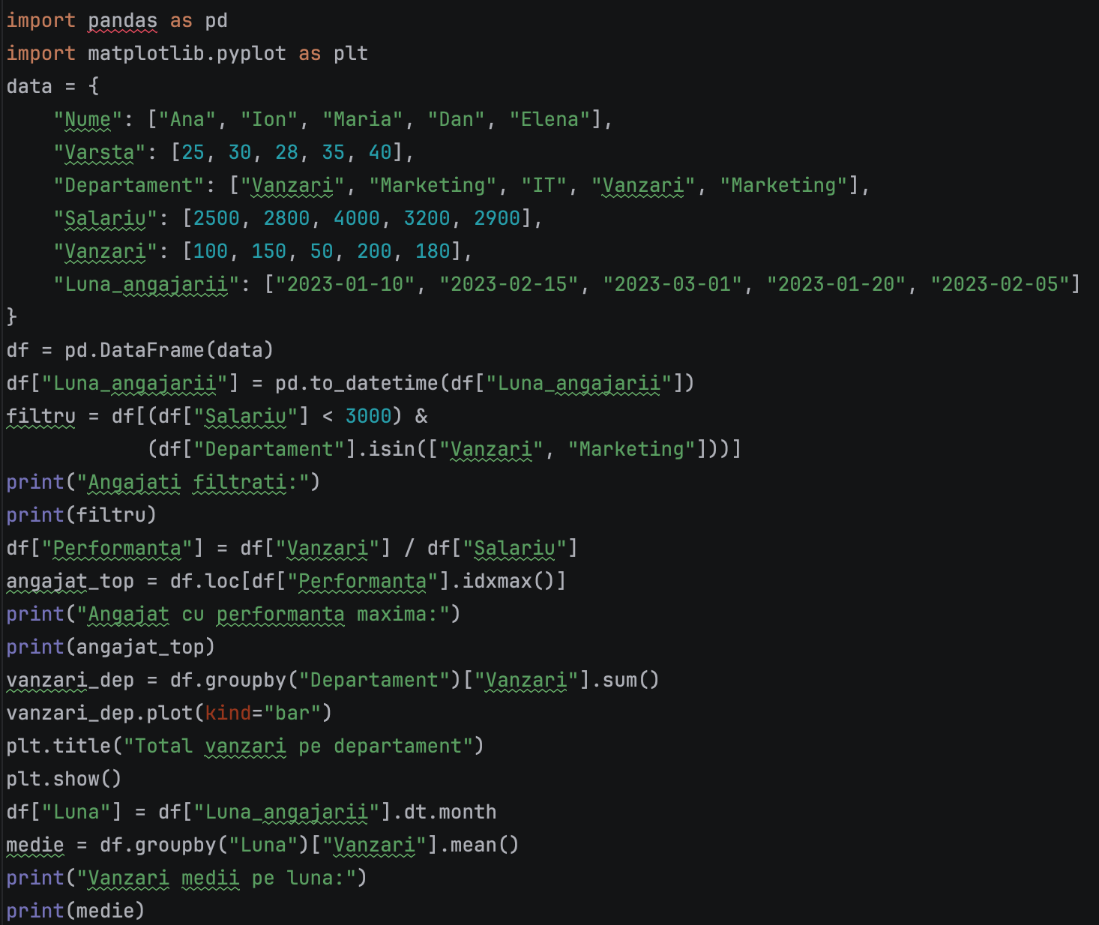

Cod 2 – Analiza angajaților
Acest program analizează datele despre angajați și performanța lor în vânzări.
Datele despre angajați includ numele, vârsta, departamentul, salariul, vânzările realizate și data angajării. Aceste informații sunt transformate într-un DataFrame pentru a fi analizate mai ușor.
Programul filtrează angajații care au salariul mai mic de 3000 și care lucrează în departamentele Vânzări sau Marketing. Apoi se calculează performanța fiecărui angajat ca raport între numărul de vânzări și salariu. Rezultatul este salvat într-o coloană nouă numită Performanță.
Se identifică angajatul cu cea mai mare performanță folosind funcția idxmax. Programul calculează și totalul vânzărilor pentru fiecare departament și afișează rezultatul într-un grafic de tip bară. În final se calculează media vânzărilor pe lună, pe baza datei angajării.

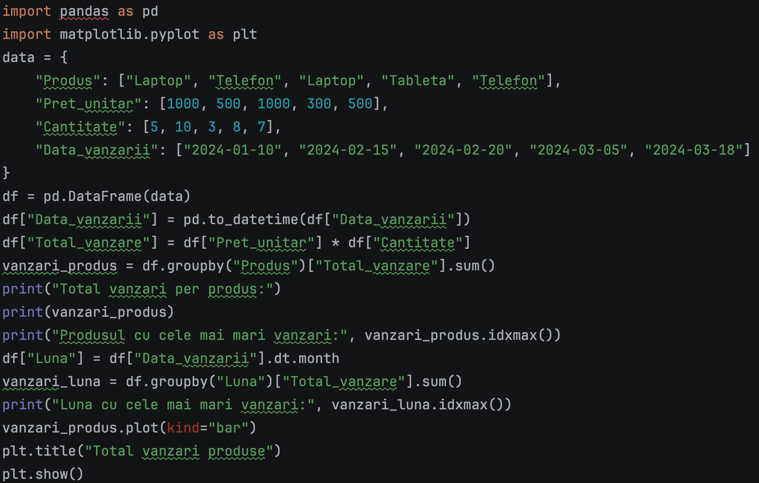

Cod 3 – Analiza produselor vândute
Acest program analizează datele despre produse vândute într-un magazin.
Datele conțin numele produsului, prețul unitar, cantitatea vândută și data vânzării. Aceste informații sunt transformate într-un DataFrame. Coloana cu data este convertită în format datetime pentru a putea analiza vânzările pe luni.
Se creează o coloană nouă numită Total vânzare, care reprezintă produsul dintre prețul unitar și cantitatea vândută. Programul grupează datele după produs și calculează valoarea totală a vânzărilor pentru fiecare produs.
Se identifică produsul cu cele mai mari vânzări și luna în care s-au realizat cele mai mari venituri. La final se construiește un grafic de tip bară care arată totalul vânzărilor pentru fiecare produs.

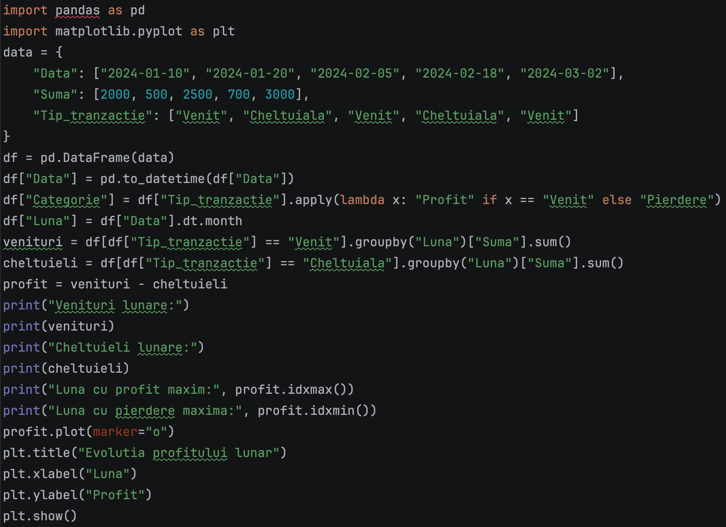

Cod 4 – Analiza cursurilor universitare
Acest program analizează informații despre cursurile universitare.
Datele includ ID-ul cursului, numele cursului, profesorul care îl predă, numărul de studenți și nota medie a studenților. Aceste informații sunt stocate într-un DataFrame.
Programul filtrează cursurile care au mai mult de 50 de studenți și o notă medie mai mică de 7, pentru a identifica cursurile cu rezultate mai slabe. Se afișează apoi cursurile predate de profesorul Dr. Ionescu.
Programul calculează media notelor pentru fiecare profesor folosind funcția groupby. De asemenea, identifică cursul cu cel mai mare număr de studenți și profesorul care îl predă. În final, cursurile sunt sortate descrescător după numărul de studenți și sunt afișate primele 5 cursuri.

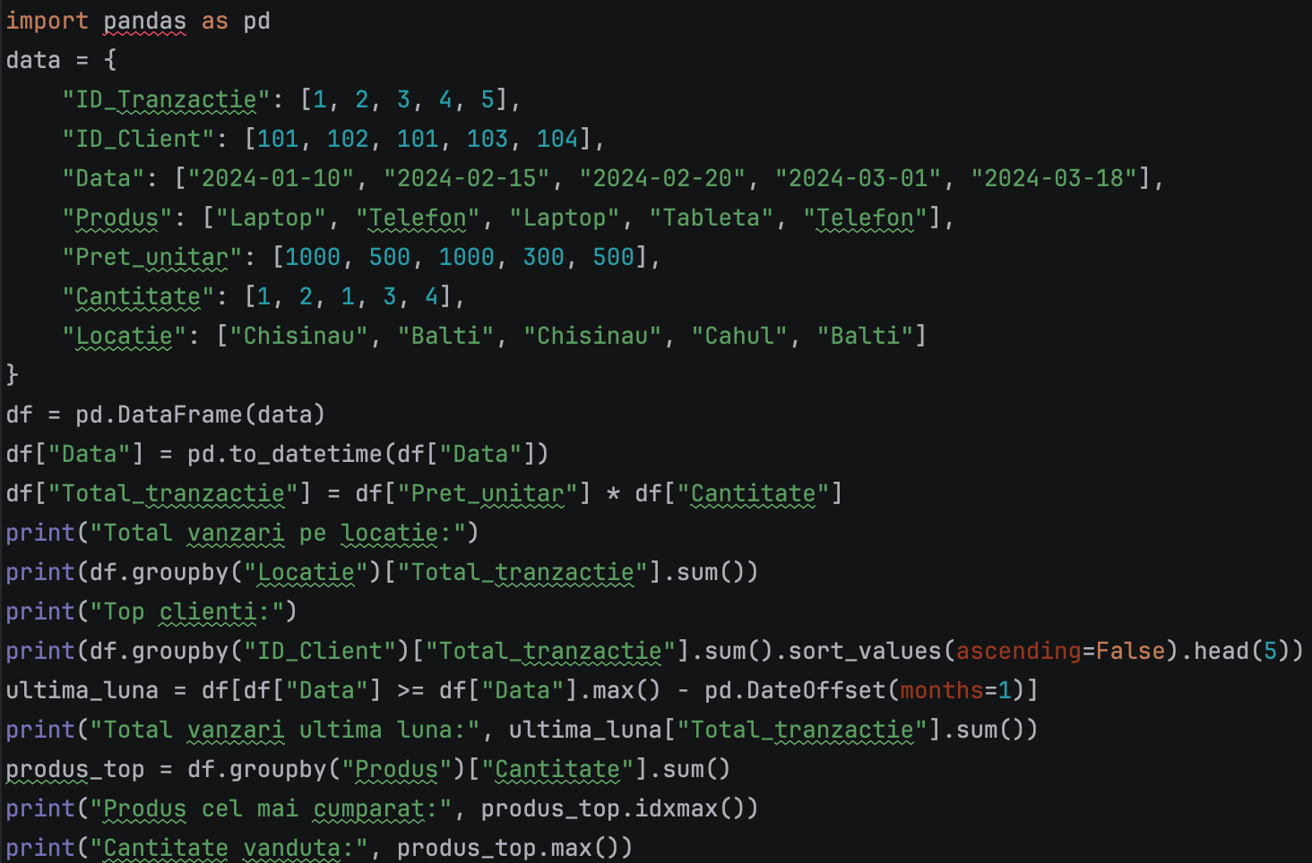

Cod 5 – Analiza tranzacțiilor e-commerce
Acest program analizează tranzacțiile dintr-un magazin online.
Datele conțin ID-ul tranzacției, ID-ul clientului, data tranzacției, produsul cumpărat, prețul unitar, cantitatea și locația clientului. Aceste informații sunt organizate într-un DataFrame.
Se creează o coloană nouă numită Total tranzacție, care reprezintă valoarea totală a fiecărei tranzacții (preț unitar × cantitate). Programul calculează apoi totalul vânzărilor pentru fiecare locație.
Se identifică cei 5 clienți care au realizat cele mai mari tranzacții. Programul filtrează și tranzacțiile din ultima lună pentru a calcula suma totală a vânzărilor din această perioadă.
În final se determină produsul cel mai des achiziționat și cantitatea totală vândută din acel produs.
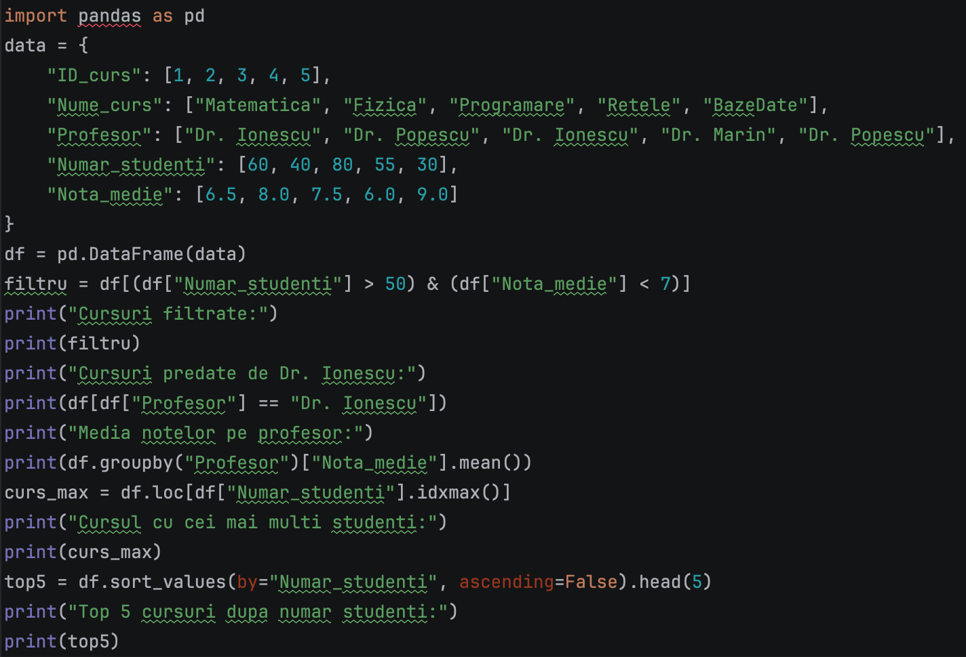

Concluzie
În urma realizării acestei lucrări de laborator s-a demonstrat modul de utilizare a bibliotecii Pandas pentru manipularea și analiza datelor, precum și utilizarea bibliotecii Matplotlib pentru reprezentarea grafică a rezultatelor. Prin intermediul DataFrame-urilor au fost organizate și prelucrate diferite seturi de date, cum ar fi tranzacțiile financiare, informațiile despre angajați, produsele vândute, cursurile universitare și tranzacțiile de e-commerce.

